Module Programmation mathématique avancée 2
Pratiques : Minima locaux via la méthode du gradient – II

Travail 1
On considère la minimisation de la fonction f(x₁, x₂) = (x₁ − 1)² + 2x₂², avec comme point initial x⁰ = (0, 0)^{t}. Le gradient est ∇f(x) = (2(x₁ − 1), 4x₂)^{t} ; le minimum exact est donc x* = (1, 0).
import numpy as np
import matplotlib.pyplot as plt
import time

def f(x):
return (x[0] - 1)**2 + 2 * x[1]**2

def gradient(x):
return np.array([
2 * (x[0] - 1),
4 * x[1]
])

def gradient_method(x0, alpha, iterations):
x = np.array(x0, dtype=float)
resultats = []
debut = time.time()

for k in range(iterations):
grad = gradient(x)
d = -grad
x_new = x + alpha * d

resultats.append([
k,
x.copy(),
x_new.copy(),
np.linalg.norm(d),
np.linalg.norm(x_new - x),
np.linalg.norm(grad)
])

x = x_new

fin = time.time()
return resultats, fin - debut

def gradient_method_tol(x0, alpha, tol, max_iter=10000):
x = np.array(x0, dtype=float)
k = 0
debut = time.time()

while np.linalg.norm(gradient(x)) > tol and k < max_iter:
x = x - alpha * gradient(x)
k += 1

fin = time.time()
return x, k, fin - debut

# Point initial
x0 = [0, 0]

# a) alpha = 1
resultats1, temps1 = gradient_method(x0, 1, 100)

# b) alpha = 0.5
resultats2, temps2 = gradient_method(x0, 0.5, 300)

print("Temps alpha = 1 :", temps1)
print("Temps alpha = 0.5 :", temps2)

a) Tableau pour α = 1 (100 itérations)
Point initial : x⁰ = (0, 0)
k | x^{k} | x^{k+1} | ‖d^{k}‖ | ‖x^{k+1} − x^{k}‖ | ‖∇f(x^{k})‖
0 | (0, 0) | (2, 0) | 2.0000 | 2.0000 | 2.0000
1 | (2, 0) | (0, 0) | 2.0000 | 2.0000 | 2.0000
2 | (0, 0) | (2, 0) | 2.0000 | 2.0000 | 2.0000
3 | (2, 0) | (0, 0) | 2.0000 | 2.0000 | 2.0000
4 | (0, 0) | (2, 0) | 2.0000 | 2.0000 | 2.0000

Les 100 itérations sont identiques aux 5 premières lignes. Dernier itéré : x¹⁰⁰ = (0, 0), avec ‖∇f(x¹⁰⁰)‖ = 2.
Observation
On remarque que :
● les itérés oscillent indéfiniment entre (0, 0) et (2, 0) ;
● les trois normes restent constantes, toutes égales à 2 ;
● la méthode ne converge pas pour α = 1.
Représentation graphique :
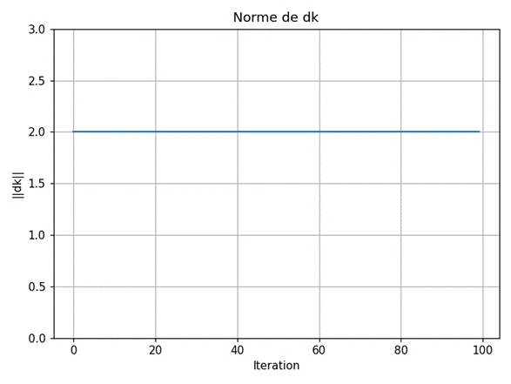
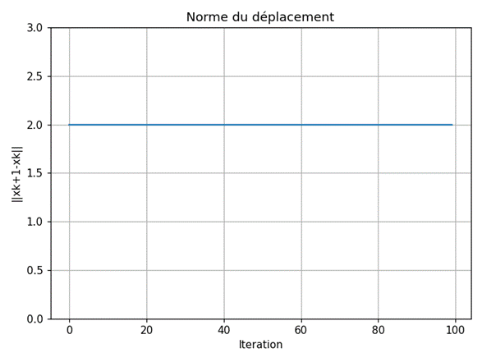
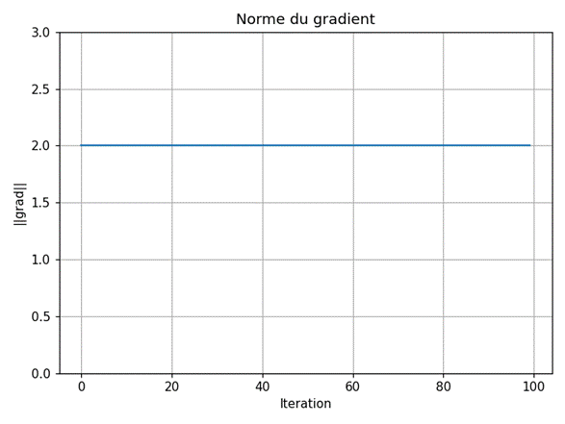
Le dernier point itéré est-il un minimum local ?
Non. Le dernier itéré est x¹⁰⁰ = (0, 0) et ‖∇f(x¹⁰⁰)‖ = 2 ≠ 0 : la condition nécessaire du premier ordre (∇f(x) = 0) n'est pas vérifiée, donc x¹⁰⁰ n'est pas un point stationnaire et ne peut pas être un minimum local. En effet, avec α = 1 la mise à jour s'écrit x₁^{k+1} = 2 − x₁^{k} : l'erreur par rapport au minimum (1, 0) change de signe sans jamais diminuer, la méthode oscille au lieu de converger.

b) Tableau pour α = 1/2 (300 itérations)
Point initial : x⁰ = (0, 0)
k | x^{k} | x^{k+1} | ‖d^{k}‖ | ‖x^{k+1} − x^{k}‖ | ‖∇f(x^{k})‖
0 | (0, 0) | (1, 0) | 2.0000 | 1.0000 | 2.0000
1 | (1, 0) | (1, 0) | 0.0000 | 0.0000 | 0.0000
2 | (1, 0) | (1, 0) | 0.0000 | 0.0000 | 0.0000
3 | (1, 0) | (1, 0) | 0.0000 | 0.0000 | 0.0000
4 | (1, 0) | (1, 0) | 0.0000 | 0.0000 | 0.0000

Dès la première itération, la méthode atteint x¹ = (1, 0) et le gradient s'annule exactement : tous les itérés suivants restent en (1, 0). Dernier itéré : x³⁰⁰ = (1, 0), avec ‖∇f(x³⁰⁰)‖ = 0.
Observation
Cette fois :
● la méthode atteint le point (1, 0) en une seule itération ;
● la norme du gradient devient exactement 0 et le reste ;
● la méthode converge.
Représentation graphique :
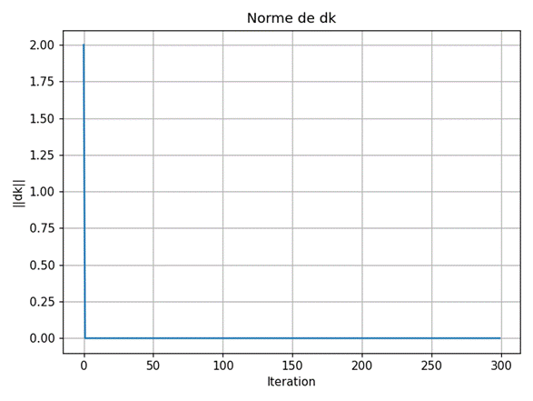
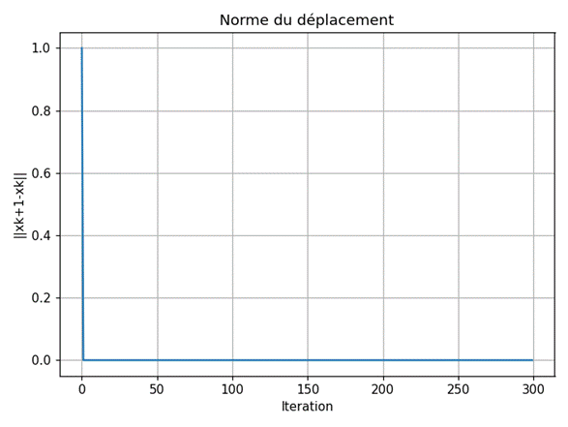
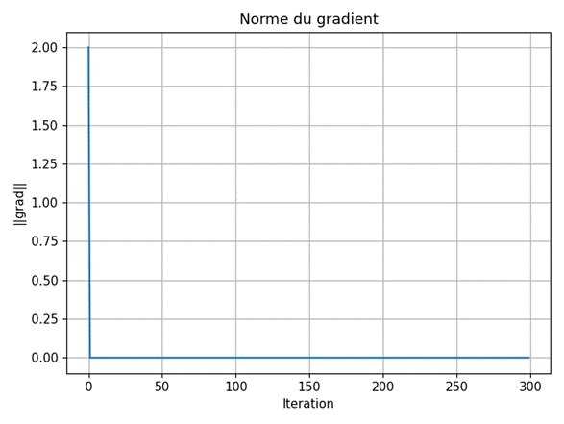
Le dernier point itéré est-il un minimum local ?
Oui. Le dernier itéré x³⁰⁰ = (1, 0) vérifie ∇f(1, 0) = (0, 0) : la condition du premier ordre est satisfaite. De plus, la hessienne (constante) ∇²f = diag(2, 4) est définie positive (valeurs propres 2 et 4 > 0) : (1, 0) est donc un minimum local strict. La fonction f étant convexe, c'est même le minimum global, avec f(1, 0) = 0.

c) Cas α = 1/2 et tol = 10⁻⁵
Nombre d'itérations : 1
Temps d'exécution : 9.036064147949219e-05 secondes

Le gradient s'annule exactement dès la première itération (x¹ = (1, 0)) : la précision demandée est atteinte immédiatement.

d) Cas α = 1/4 et tol = 10⁻⁵
Nombre d'itérations : 18
Temps d'exécution : 0.0002079010009765625 secondes

Avec α = 1/4, la norme du gradient est exactement divisée par 2 à chaque itération : ‖∇f(x^{k})‖ = 2·(1/2)^{k}. Il faut donc 18 itérations pour passer sous 10⁻⁵ (‖∇f(x¹⁸)‖ ≈ 7.63×10⁻⁶). La convergence est linéaire, de taux 1/2.
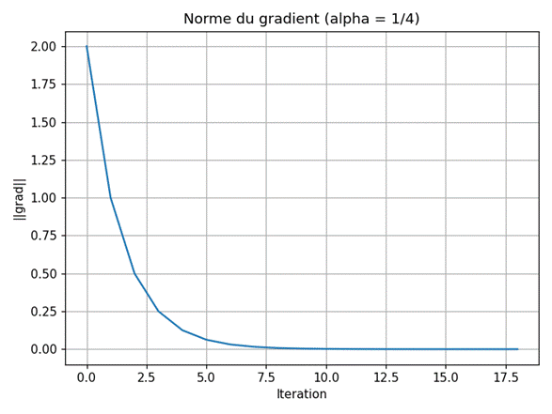

e) Analyse comparative et recommandation
α | Comportement observé | Itérations (tol = 10⁻⁵) | Temps (s)
1 | oscillation entre (0, 0) et (2, 0) — pas de convergence | — | —
1/2 | convergence exacte vers (1, 0) en une itération | 1 | 9.04e-05
1/4 | convergence linéaire de taux 1/2 | 18 | 2.08e-04

Le comportement de la méthode dépend entièrement du pas α. Pour cette fonction quadratique, la hessienne a pour valeurs propres λ₁ = 2 et λ₂ = 4, et la théorie impose 0 < α < 2/λ_{max} = 1/2 pour garantir la convergence depuis n'importe quel point initial.
● α = 1 : le facteur de contraction sur x₁ vaut 1 − αλ₁ = −1 ; l'erreur ne diminue jamais et la méthode oscille ;
● α = 1/2 : 1 − αλ₁ = 0, l'erreur sur x₁ est annulée en une seule itération (le facteur sur x₂ vaut −1, ce qui poserait problème si x₂⁰ ≠ 0, mais ici x₂⁰ = 0 est déjà optimal) ;
● α = 1/4 : les deux facteurs sont dans ]0, 1[, la convergence est garantie mais plus lente (18 itérations).
Recommandation : pour ce problème, α = 1/2 est le meilleur choix : convergence en 1 itération contre 18, pour un temps d'exécution environ deux fois plus court. De manière générale, le pas doit être adapté à la courbure de la fonction (condition α < 2/λ_{max}) : un pas trop grand fait osciller ou diverger la méthode, un pas trop petit la ralentit inutilement. En pratique, il est plus sûr d'utiliser un pas adaptatif (recherche linéaire) plutôt qu'un pas fixe choisi à l'aveugle.

Travail 2
On considère la minimisation de f(x, y) = x⁴ + y⁴ + 2(x − y)², avec comme point initial x⁰ = (1, 1)^{t}. Le gradient est ∇f(x, y) = (4x³ + 4(x − y), 4y³ − 4(x − y))^{t}. On redéfinit simplement f et gradient, puis on réutilise la fonction gradient_method_tol du Travail 1.
import numpy as np
import matplotlib.pyplot as plt
import time

def f(v):
x, y = v
return x**4 + y**4 + 2 * (x - y)**2

def gradient(v):
x, y = v
return np.array([
4 * x**3 + 4 * (x - y),
4 * y**3 - 4 * (x - y)
])

def gradient_method_tol(x0, alpha, tol, max_iter=10000):
x = np.array(x0, dtype=float)
k = 0
debut = time.time()

while np.linalg.norm(gradient(x)) > tol and k < max_iter:
x = x - alpha * gradient(x)
k += 1

fin = time.time()
return x, k, fin - debut

# Point initial
x0 = [1, 1]

# a) alpha = 1/2
x_a, k_a, t_a = gradient_method_tol(x0, 0.5, 1e-5)

# b) alpha = 1/4
x_b, k_b, t_b = gradient_method_tol(x0, 0.25, 1e-5)

# Affichage des résultats
print("===== a) α = 1/2 =====")
print("Solution :", x_a)
print("f(x) =", f(x_a))
print("Itérations :", k_a)
print("Temps :", t_a, "secondes")

print("\n===== b) α = 1/4 =====")
print("Solution :", x_b)
print("f(x) =", f(x_b))
print("Itérations :", k_b)
print("Temps :", t_b, "secondes")

a) Cas α = 1/2 et tol = 10⁻⁵
Premières itérations :
k | x^{k} | x^{k+1} | ‖d^{k}‖ | ‖x^{k+1} − x^{k}‖ | ‖∇f(x^{k})‖
0 | (1, 1) | (-1, -1) | 5.6569 | 2.8284 | 5.6569
1 | (-1, -1) | (1, 1) | 5.6569 | 2.8284 | 5.6569
2 | (1, 1) | (-1, -1) | 5.6569 | 2.8284 | 5.6569
3 | (-1, -1) | (1, 1) | 5.6569 | 2.8284 | 5.6569
4 | (1, 1) | (-1, -1) | 5.6569 | 2.8284 | 5.6569

Précision non atteinte : arrêt après 10000 itérations
Norme du gradient finale : 5.656854249492381
Temps d'exécution : 0.09551286697387695 secondes
Observation
On remarque que :
● la méthode cycle indéfiniment entre (1, 1) et (−1, −1) ;
● en effet ∇f(1, 1) = (4, 4) donne x¹ = (1, 1) − ½·(4, 4) = (−1, −1), puis ∇f(−1, −1) = (−4, −4) ramène exactement en (1, 1) ;
● la norme du gradient reste constante (4√2 ≈ 5.6569) : la précision 10⁻⁵ n'est jamais atteinte ;
● la méthode ne converge pas pour α = 1/2.
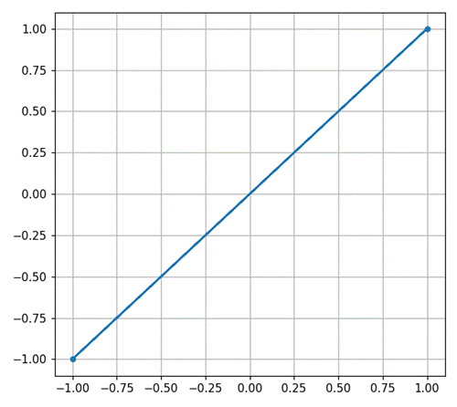
Trajectoire des itérés : le segment entre (−1, −1) et (1, 1) est parcouru en boucle.

b) Cas α = 1/4 et tol = 10⁻⁵
Nombre d'itérations : 1
Temps d'exécution : 7.772445678710938e-05 secondes

Une seule itération suffit : x¹ = (1, 1) − ¼·(4, 4) = (0, 0), et ∇f(0, 0) = (0, 0). Le point trouvé est bien un minimum : f(x, y) = x⁴ + y⁴ + 2(x − y)² ≥ 0 pour tout (x, y), et f(0, 0) = 0 ; (0, 0) est donc le minimum global de f.
Conclusion : contrairement au Travail 1, c'est ici le pas α = 1/2 qui échoue (cycle de période 2) et le pas α = 1/4 qui réussit, en une seule itération. Le « bon » pas dépend donc de la fonction — de sa courbure au voisinage des itérés — et non d'une règle universelle.

Travail 3
On veut minimiser f(x, y) = 5x⁴ + 6y⁴ − 6x² + 2xy + 5y² + 15x − 7y + 13, avec comme point initial x⁰ = (0, 0)^{t}. Le gradient est ∇f(x, y) = (20x³ − 12x + 2y + 15, 24y³ + 2x + 10y − 7)^{t}, d'où ∇f(0, 0) = (15, −7) et ‖∇f(x⁰)‖ ≈ 16.55. Comme les itérés risquent d'exploser, on ajoute dans gradient_method_tol un test d'arrêt en cas de débordement numérique :
import numpy as np
import matplotlib.pyplot as plt
import time

def f(v):
x, y = v
return 5*x**4 + 6*y**4 - 6*x**2 + 2*x*y + 5*y**2 + 15*x - 7*y + 13

def gradient(v):
x, y = v
return np.array([
20*x**3 - 12*x + 2*y + 15,
24*y**3 + 2*x + 10*y - 7
])

def gradient_method_tol(x0, alpha, tol, max_iter=10000):
x = np.array(x0, dtype=float)
k = 0
debut = time.time()

while np.linalg.norm(gradient(x)) > tol and k < max_iter:
x = x - alpha * gradient(x)
k += 1

# Arrêt si débordement numérique
if not np.all(np.isfinite(gradient(x))):
break

fin = time.time()
return x, k, fin - debut

# Point initial
x0 = [0, 0]

# a) alpha = 1/2
x_a, k_a, t_a = gradient_method_tol(x0, 0.5, 1e-5)

# b) alpha = 1/4
x_b, k_b, t_b = gradient_method_tol(x0, 0.25, 1e-5)

# Affichage des résultats
print("===== a) α = 1/2 =====")
print("Solution :", x_a)
print("f(x) =", f(x_a))
print("||grad f(x)|| =", np.linalg.norm(gradient(x_a)))
print("Itérations :", k_a)
print("Temps :", t_a, "secondes")

print("\n===== b) α = 1/4 =====")
print("Solution :", x_b)
print("f(x) =", f(x_b))
print("||grad f(x)|| =", np.linalg.norm(gradient(x_b)))
print("Itérations :", k_b)
print("Temps :", t_b, "secondes")

a) Cas α = 1/2 et tol = 10⁻⁵
Premières itérations :
k | x^{k} | x^{k+1} | ‖d^{k}‖ | ‖x^{k+1} − x^{k}‖ | ‖∇f(x^{k})‖
0 | (0, 0) | (-7.5, 3.5) | 16.5529 | 8.2765 | 16.5529
1 | (-7.5, 3.5) | (4155.25, -517.5) | 8390.4538 | 4195.2269 | 8390.4538
2 | (4155.25, -517.5) | (-7.1745e+11, 1.6631e+09) | 1.4349e+12 | 7.1745e+11 | 1.4349e+12
3 | (-7.1745e+11, 1.6631e+09) | (3.6930e+36, -5.5197e+28) | 7.3859e+36 | 3.6930e+36 | 7.3859e+36
4 | (3.6930e+36, -5.5197e+28) | (-5.0364e+110, 2.0180e+87) | 1.0073e+111 | 5.0364e+110 | 1.0073e+111

Divergence (débordement numérique) après 5 itérations
Temps d'exécution : 0.00015401840209960938 secondes
Observation
On remarque que :
● dès la première itération, le point saute en (−7.5, 3.5), où ‖∇f‖ ≈ 8390 ;
● les termes cubiques du gradient amplifient chaque pas : les itérés explosent en quelques itérations jusqu'au débordement numérique (inf) ;
● la précision 10⁻⁵ n'est jamais atteinte : la méthode diverge pour α = 1/2.

b) Cas α = 1/4 et tol = 10⁻⁵
Premières itérations :
k | x^{k} | x^{k+1} | ‖d^{k}‖ | ‖x^{k+1} − x^{k}‖ | ‖∇f(x^{k})‖
0 | (0, 0) | (-3.75, 1.75) | 16.5529 | 4.1382 | 16.5529
1 | (-3.75, 1.75) | (244.047, -31.1562) | 999.8889 | 249.9722 | 999.8889
2 | (244.047, -31.1562) | (-7.2675e+07, 1.8139e+05) | 2.9070e+08 | 7.2675e+07 | 2.9070e+08
3 | (-7.2675e+07, 1.8139e+05) | (1.9192e+24, -3.5808e+16) | 7.6768e+24 | 1.9192e+24 | 7.6768e+24
4 | (1.9192e+24, -3.5808e+16) | (-3.5346e+73, 2.7549e+50) | 1.4138e+74 | 3.5346e+73 | 1.4138e+74
5 | (-3.5346e+73, 2.7549e+50) | (2.2079e+221, -1.2545e+152) | inf | inf | inf

Divergence (débordement numérique) après 6 itérations
Temps d'exécution : 0.00010418891906738281 secondes

Réduire le pas de 1/2 à 1/4 ne change rien au comportement : le gradient initial est déjà grand (‖∇f(x⁰)‖ ≈ 16.55) et la croissance cubique du gradient rend ces deux pas beaucoup trop agressifs. La méthode diverge également, avec débordement après 6 itérations.

Analyse complémentaire : recherche d'un pas qui converge
Aucun des deux pas imposés ne permet de converger. Nous avons donc testé des pas plus petits (toujours avec tol = 10⁻⁵) :
α | Résultat | Itérations | Temps (s)
0.05 | pas de convergence : oscillations, arrêt à 500 000 itérations | — | 5.03
0.02 | convergence vers (-1.14205, 0.543372) | 18 | 1.79e-04
0.01 | convergence vers le même point | 43 | 5.87e-04
0.005 | convergence vers le même point | 93 | 9.21e-04

Le meilleur pas testé est α = 0.02 : convergence en 18 itérations seulement vers x* ≈ (−1.14205, 0.54337), avec f(x*) ≈ −6.4961. En ce point, la hessienne de f a pour valeurs propres ≈ 31.14 et 66.37, toutes deux strictement positives : elle est définie positive et x* est bien un minimum local. On retrouve d'ailleurs la condition de stabilité α < 2/λ_{max} ≈ 0.030, qui explique l'échec de α = 0.05 et, a fortiori, de 1/4 et 1/2.

